Спировский район
МОУ СОШ с.Козлово

Экологический проект
«Ареалы распространения животных на территории Спировского района».

Выполнен
обучающимися МОУ СОШ с.Козлово
Руководитель:
Цветкова Антонина Алексеевна,
учитель биологии МОУ СОШ с.Козлово

с. Козлово

Методическое представление

*Введение.
*Методический паспорт экологического проекта.
*Работа над проектом.
*Заключение.
*Список литературы.
*Приложение№1.
*Приложение№2.
*Приложение №3.

Введение
Основной принцип проектного метода гласит, что исходным пунктом обучения должны служить интересы школьников.
Спецификой метода обусловлен его воспитательный потенциал. Особая педагогическая значимость метода проектов заключается в следующем:
- метод проектов, являясь методом практического целенаправленного действия, открывает возможности формирования собственного жизненного опыта учащегося по взаимодействию с окружающим миром;
- метод проектов является педагогической технологией, актуализирующей субъективную позицию ребенка в педагогическом процессе;
- метод проектов – один из немногих методов, выводящих педагогический процесс из стен образовательного учреждения в окружающий мир, природную и социальную среду.

Методический паспорт проекта.

Тема экологического проекта «Ареалы распространения животных на территории Спировского района».

Адресация.
1. Внеклассная работа с целью экологического воспитания.

2. Класс: 11

3. Возраст: 16 – 17 лет

4. Количество учащихся: 9

5. Форма работы: внеурочная

6. Цели:
- воспитание биосферной этики; ознакомление участников проекта с материалом карт, вовлечение каждого участника в активный познавательный процесс информационно-исследовательского характера, в различные виды деятельности; воспитывать чувство любви к родным местам; воспитывать чувство ответственности за сохранность видового разнообразия животного и растительного мира Спировского района; привлечь к участию в школьной жизни членов семьи учащихся, сотрудников охотобщества.

Цели учащихся:
- приобретение опыта коммуникативного взаимодействия с окружающими; умение рационально организовывать свою жизнь и деятельность, опираясь на полученные знания; применение на практике знаний безопасного и адекватного поведения.

7. Учебно-педагогические задачи:
- приобщение к общественно-значимой деятельности;
- развитие способностей работать с картами крупного масштаба;
- развитие наблюдательности, памяти;
- формирование активной нравственно-экологической позиции личности по отношению к окружающему;
-формирование умений и навыков практической экологически ориентированной деятельности.
- создание карт, с ареалами обитания животных Спировского района.

8. Материально-техническое и учебно-методическое оснащение:
Компьютер, сканер, краеведческая литература, атлас-определитель растений и животных, карта Спировского района, разбитая по зонам.

9. Дополнительно привлекаемые источники: справочная литература, краеведческий материал.

10. ЗУН, необходимые учащимся для работы:
- владение определенными знаниями биологического краеведения;
-умение ориентироваться на местности;
- умение работать с дополнительной информацией;
- умение работать с картами .

11. Мотивация к познанию, к работе:
интерес учащихся к изучению краеведческого материала.

12. Предполагаемые приращения:

а) новое содержание и практические приемы: овладение знаниями по сбору материала о распространении животных на территории Спировского района и нанесение условных обозначений на карту;

б) развитие навыков:
- самостоятельного принятия решения;
- коммуникативности в ролевом взаимодействии, обмене информацией;
- мыслительной деятельности при работе с источниками информации, анализе и синтезе, структурировании информации;
- самоанализа и рефлексии.

Работа над проектом

Проблематизация.
Учащимся сообщается просьба егеря: помочь уточнить ареалы распространения животных на территории Спировского района.
Ребят заинтересовало предложение егеря, и они загорелись желанием помочь. За помощью обратились к краеведческой литературе, к справочникам, к атласам-определителям. Данная проблема обуславливает мотив деятельности детей, направляет на ее решение.

Этапы работы над проектом

1. Погружение в проект.
Посещение краеведческого музея в пос. Спирово. На этом этапе учитель пробуждает у ребят интерес к теме проекта.
В ходе экскурсии ребята с интересом изучают экспозицию, посвященную полезным ископаемым и животному миру Спировского района. Здесь уже учитель очерчивает проблемное поле: выяснить степень изученности флоры и фауны района. Далее определяется тема и цели проекта.

2.Планирование работы
Егерь помог разбить карту для поисковых заданий.
Определив задачи, учащиеся делятся на группы:
1 группа (4 человека) – занимается изучением краеведческого материала и проведением эколого-краеведческих маршрутов с целью проверки имеющихся сведений о местах обитания бобров на участке реки Судомля. ( М. Козлово - Слияние).
2 группа (5 человек) – занимается изучением краеведческого материала и проведением эколого-краеведческих маршрутов с целью проверки имеющихся сведений о местах обитания лосей и кабанов (по наличию переходов животными) на следующих участках: ур. Плоское, ур. Куликово, ур. Павловское, ур. Черный Ручей.

3. Осуществление деятельности
1) Подбор материала биологического краеведения.
2) В результате исследовательской работы придумываются условные обозначения животных, растений и обозначения наносятся на карту.

4.Презентация проекта

Участники проекта рассказывали присутствующим о своей работе над проектом: с чего начиналась работа, как пришло решение выполнить два «продукта деятельности» (помочь специалистам охотобщества и применить имеющиеся знания по краеведению на практике), как готовились к проведению эколого-краеведческого маршрута, как столкнулись с необычными проблемами, преодолели их, узнали много нового и интересного о животном мире и о работе егеря, использовали на практике имеющиеся знания по биологии и краеведению. Затем каждая группа представила результат (продукт) проектной деятельности:
1группа: предоставила карту с обозначенными местами обитания бобров (отметили бобровые плотины).
2группа: предоставила карту с обозначенными местами обитания лосей и кабанов (отметили переходы животных).
5.Заключение
В целом работа над проектом прошла успешно, в ней приняли участие 9 обучающихся класса. Каждый был вовлечен в мыслительную и исследовательскую деятельность по данной проблематике, приобрел новые знания путем групповой работы.
В процессе исследовательской работы ребята получили не только добытые путем проб и ошибок знания, но и глубокое чувство удовлетворения от проделанной работы. У них родилось множество идей, замыслов, планов на будущее: работа над проверкой имеющихся данных о распространении животных на территории Большое Плоское, Городок, Овсяники, Еремеевка, Большое Нивище.

Список изученной литературы.

1. Большой атлас животных. М.; Росмен, 2007г.
2. Акимушкин И. Мир животных.- М.; Мысль,1995г.
3. Балбышев И.Н. Из жизни леса.- Л.; Лениздат, 1987г.
4. Дембовский Я.П. Психология животных,- М.;Иностранная литература,1959г.
5. Долбик М.С.Справочник охотника. Минск; Ураджай, 1979г.
6. Дмитриев Ю.Н.Птицы.- М.; Олимп,1997г.
7. Новиков В.С. Школьный атлас-определитель растений. М.;Просвещение,1985г.
8. Храбрый В.Н.Школьный атлас-определитель птиц. - М.; Просвещение, 1988г.
9. Щербаков Ю.А. Береги природу своего края. Тверь; 1991г.

Приложение №1.
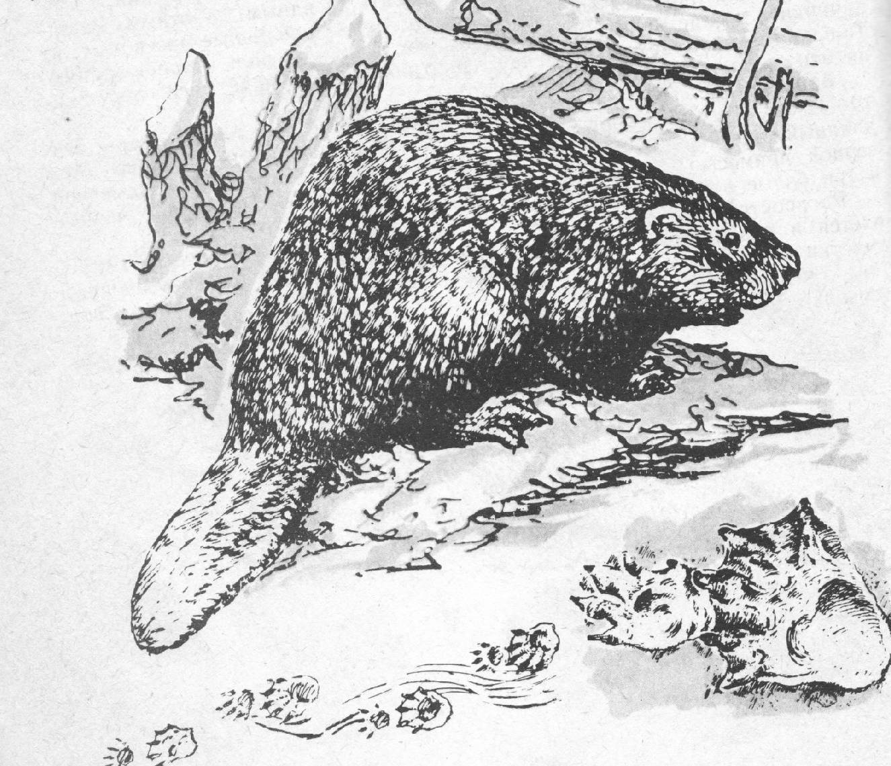
Во время исследования берегов реки Судомля на территории от деревни Малое Козлово до слияния рек Судомля и Тифина нами были обнаружены четыре бобровые семьи, доказательством чему являются построенные ими плотины и « хатки», а так же свежие следы активной деятельности животных: погрызы на стволах деревьев, отпечатки лап, «водные» тропки в ряске.
Приложение №2.
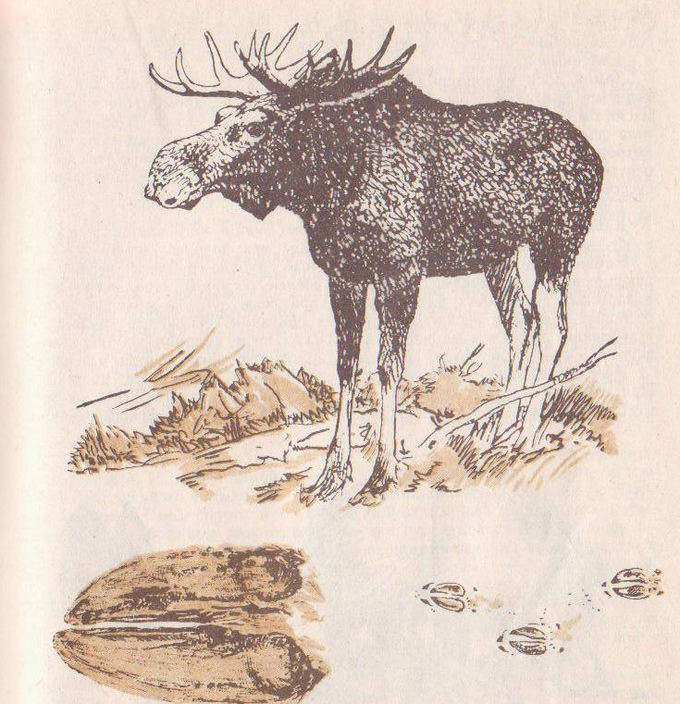
Во время исследования территорий заросших полей, выработанных делянок, лесных опушек в урочище Тачин Лог, которое находится недалеко от деревень Бутино и Данилково нами были обнаружены следы переходов лосей. Судя по следам, в группе животных присутствовали четыре особи, две из которых предположительно самки, и два телёнка. На опушке мы увидели несколько удаляющихся фигур лосей, что послужило подтверждением наших предположений.

Проводя наблюдения, на той же территории мы обнаружили следы жизнедеятельности кабанов: купальни – углубления, заполненные водой и грязью, почёсы на стволах деревьев, отпечатки копыт, нажвачкованную пищу (овёс), экскременты.
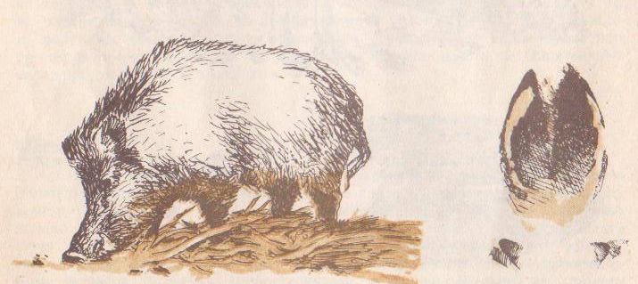
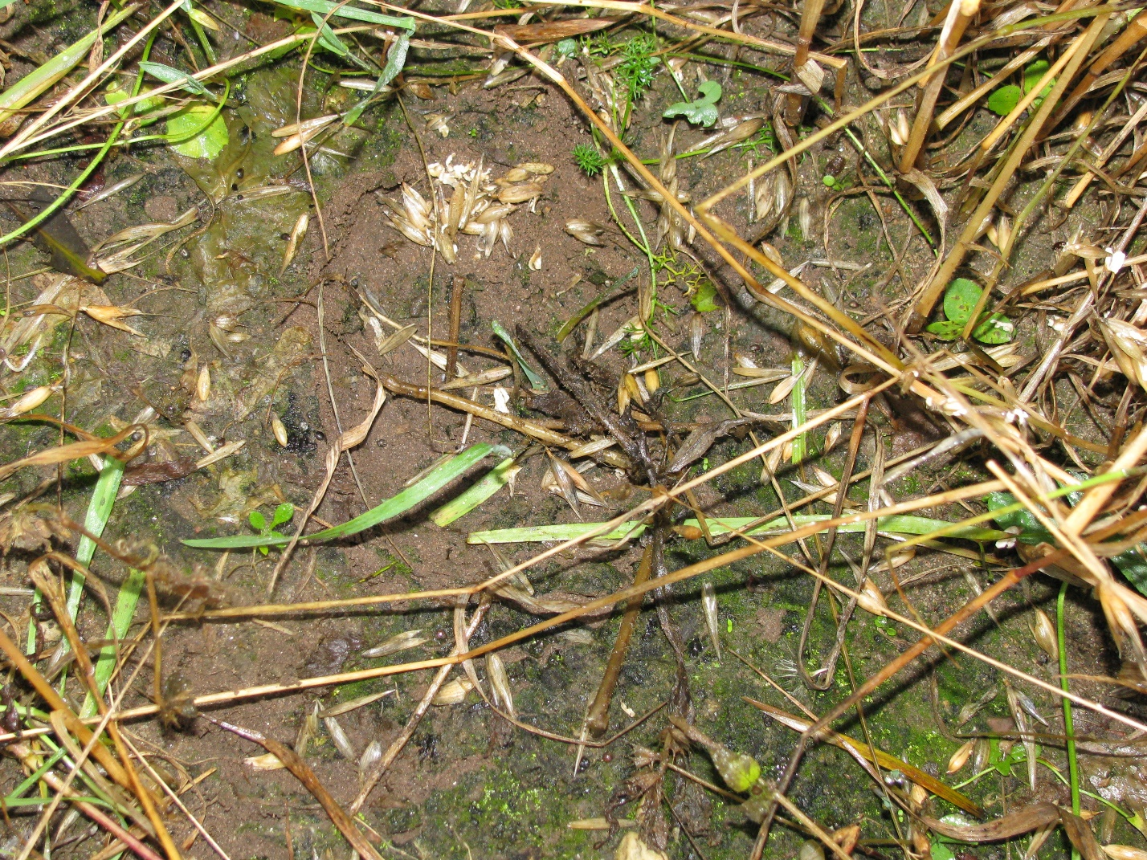

След кабана и нажвачкованный овёс
Приложение №3.
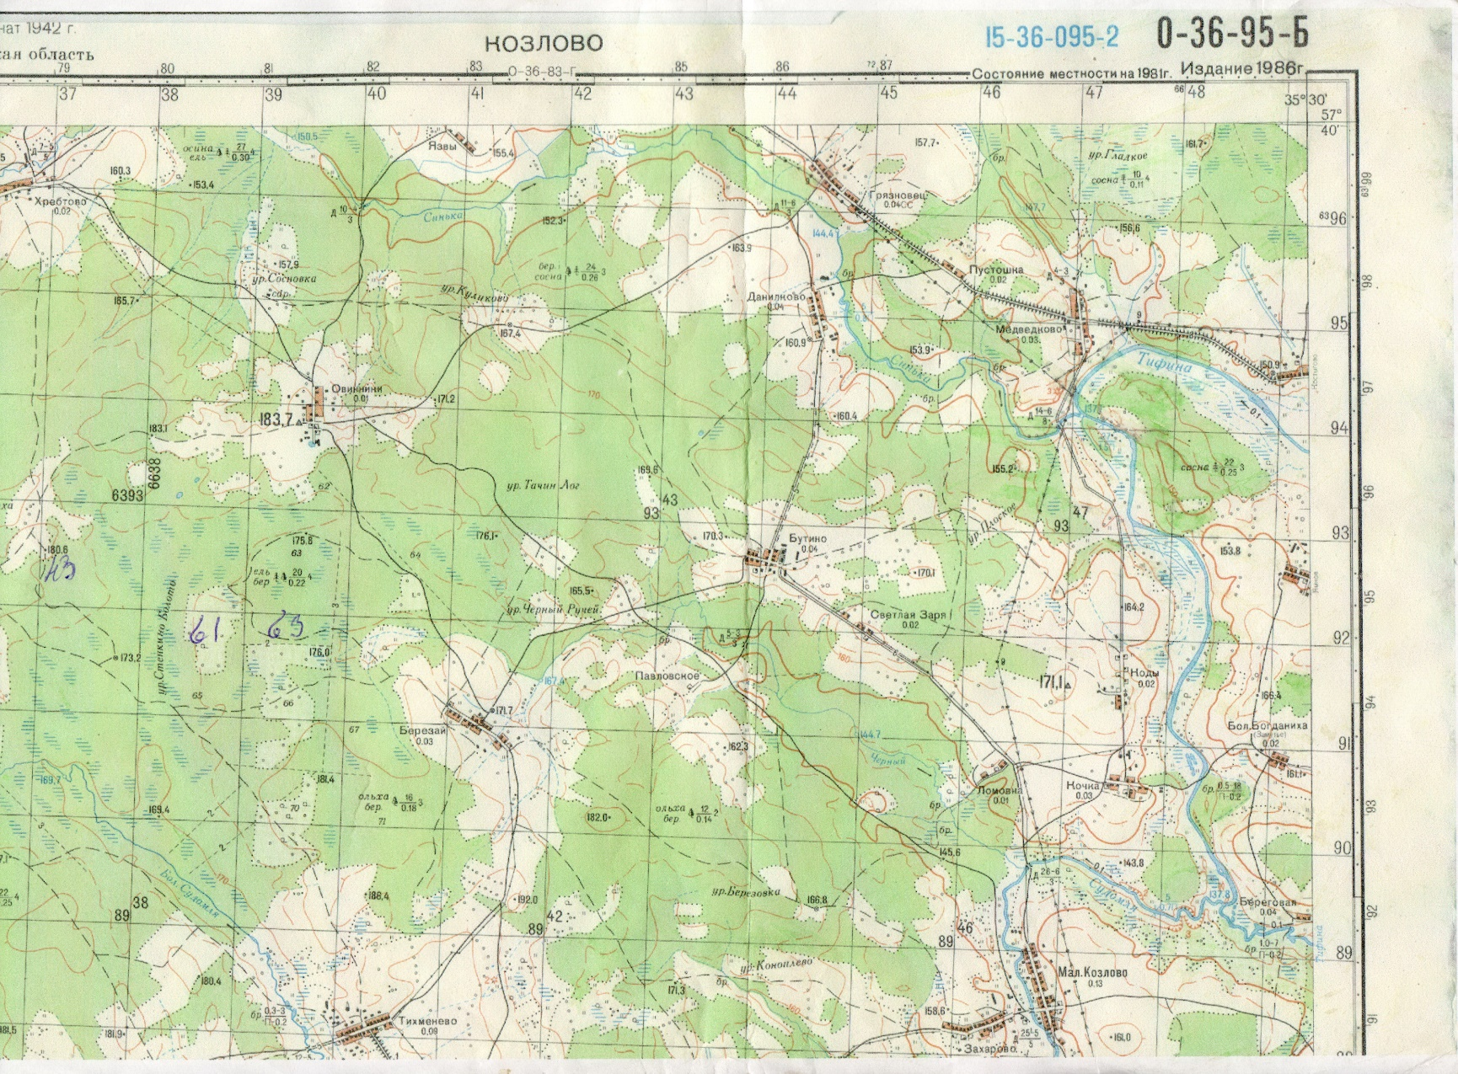

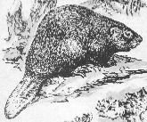
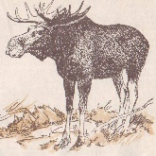

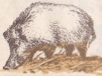

Бобровая плотина

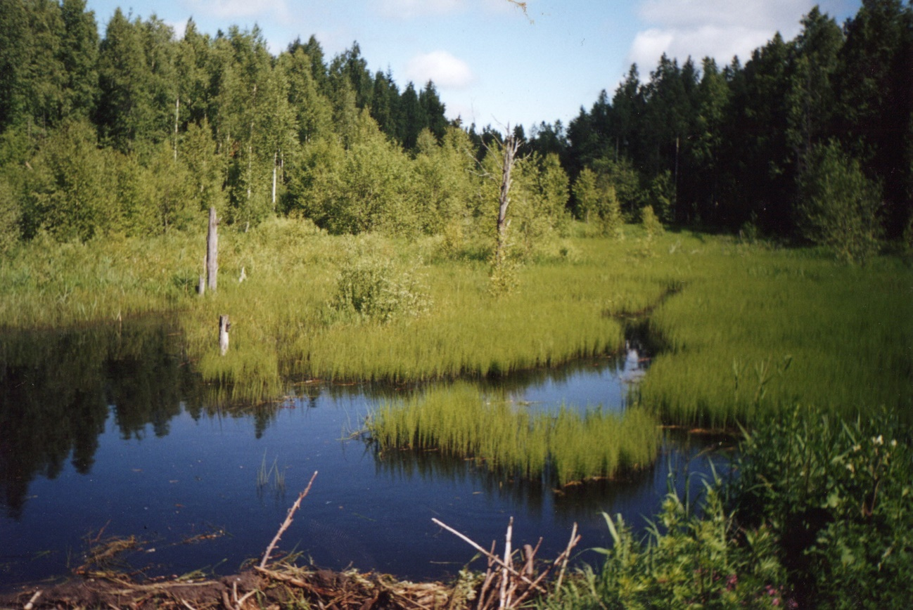

На привале
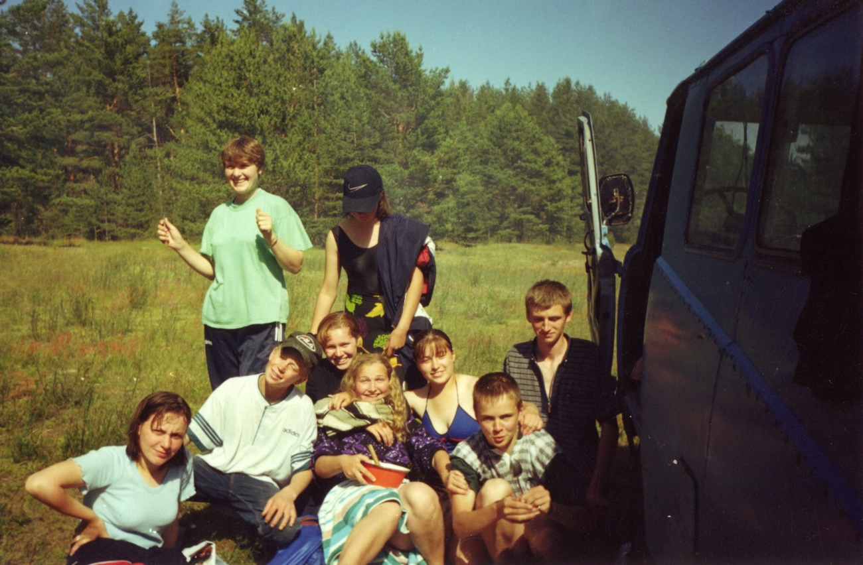

Лесная опушка
